Міністерство освіти і науки України

Державний університет «Житомирська політехніка»

Факультет інформаційно-комп'ютерних технологій

Кафедра інженерії програмного забезпечення

ЗВІТ З НАУКОВОЇ ПРАКТИКИ

Виконала студентка 1-го курсу групи ІПЗм-19-1  
Спеціальність: 121 «Інженерія програмного забезпечення»

Бойко Таїса Олегівна

Керівник: старший викладач кафедри ІПЗ Марчук Г.В.

Кількість балів: ____Національна шкала:____ECTS:____

Члени комісії:

Пулеко І.В.

(підпис)

Сугоняк І.І.

(підпис)

Марчук Г.В.

(підпис)

Житомир – 2020

# РЕФЕРАТ

Завданням дипломного проекту є розробка програмної системи, яка дозволить клієнтам манікюрного салону спрощувати вибір серед асортименту матеріалів салону та проводити візуалізацію манікюру у симуляторі.

В першому розділі проведено аналіз актуальних способів вирішення задач 2D симулятора манікюру.

В другому розділі проаналізовано існуючі програмні аналоги, який має бути створений в межах роботи над дипломним проектом.

В третьому розділі встановлено задачу та детально описано завдання для проведення дослідження та створення програмного комплексу в межах роботи над дипломним проектом.

В четвертому розділі обґрунтовано технології та засоби реалізації системи 2D симулятора манікюру.

Звіт з наукової практики складається зі вступу, чотирьох розділів, висновків, списку використаних джерел та додатків.

Текстова частина викладена на 20 сторінках друкованого тексту. В роботі наведено 2 рисунки. Список використаних джерел місить 7 найменувань і займає 1 сторінку.

Ключові слова: РОЗПІЗНАВАННЯ ЗОБРАЖЕННЯ, МОБІЛЬНИЙ ДОДАТОК, МАНІКЮР, ДОПОВНЕНА РЕАЛЬНІСТЬ.

ЗМІСТ

РЕФЕРАТ 2

ЗМІСТ 3

ВСТУП 4

РОЗДІЛ 1. АНАЛІЗ СПОСОБІВ ВИРІШЕННЯ ЗАВДАНЬ МАНІКЮНОГО САЛОНУ ЗА ДОПОМОГОЮ ПРОГРАМНИХ ЗАСТОСУНКІВ 5

РОЗДІЛ 2. АНАЛІЗ ІСНУЮЧИХ АНАЛОГІВ ДО ПРОГРАМНОГО КОМПЛЕКСУ 7

РОЗДІЛ 3. ПОСТАНОВКА ЗАДАЧІ 10

РОЗДІЛ 4. ОБҐРУНТУВАННЯ ТЕХНОЛОГІЙ ТА ЗАСОБІВ РЕАЛІЗАЦІЇ СИСТЕМИ 2D ДИЗАЙНУ НІГТІВ 14

ВИСНОВКИ 18

СПИСОК ВИКОРИСТАНИХ ДЖЕРЕЛ 19

ДОДАТКИ 20

# ВСТУП

В умовах постійного розвитку інформаційних технологій в сучасному світі, кожна галузь людської діяльності прагне досягнути максимальної автоматизації процесів та мінімізувати ймовірність виникнення помилок працівників під час виконання роботи. В сучасному суспільстві індустрія краси (beauty-індустрія) займає високу позицію серед потреб населення. В результаті такої популярності галузь краси стала розвиватись, багато видів послуг перетворились в окремі самостійні напрямки. Наприклад: перукарське мистецтво, манікюр, косметологія і т.д. Кожен напрямок галузі має власну специфіку роботи, а програмного забезпечення, що забезпечувало б повну автоматизацію кожного напрямку, немає. Саме тому є необхідність в такому ПЗ.

Мета роботи: розробити програмну систему, що полегшить вибір манікюру для клієнтів манікюрних салонів та допоможе майстрам та адміністраторам салонів.

Встановлена мета обумовлює наступні завдання:

* вивчення особливості обслуговування клієнту манікюрного салону;
* проведення аналізу процесу роботи майстра манікюру та вивчення матеріалів;
* визначення архітектури та узагальненої структури системи;
* обґрунтування та вибір засобів реалізації системи;
* проектування системи з врахуванням можливості її використання як клієнтами салону краси, так і майстрами.

*Об’єктом дослідження* є технології роботи манікюрного салону та процес надання послуг.

*Предметом дослідження* є процес вибору можливого манікюру клієнтом.

# РОЗДІЛ 1. АНАЛІЗ СПОСОБІВ ВИРІШЕННЯ ЗАВДАНЬ МАНІКЮНОГО САЛОНУ ЗА ДОПОМОГОЮ ПРОГРАМНИХ ЗАСТОСУНКІВ

Після вивчення особливостей роботи манікюрного салону та процесів надання основних послуг, можна виділити основні задачі, які потребують автоматизованого рішення. Існує ряд основних задач як для манікюрного салону та і для його клієнтів. Розглянемо наведені нижче списки основних задач для різних учасників.

*Задачі манікюрного салону:*

1. Запис клієнтів до майстра. В автоматизованому вигляді це онлайн система, що створює електрону копію графіку роботи майстра та дозволяє клієнту самостійно створити запис до майстра, уникаючи можливих колізій часу запису та механічних помилок під час запису. Також, подібна система може створювати нагадування про майбутній запис для клієнта.
2. Контроль фінансових надходжень під час роботи салону. Адміністратор, який відповідає за отримання оплати послуг від клієнта, зобов’язаний контролювати кількість грошей, що надходить за день до каси. Для збереження цих фінансових даних йому потрібна певна автоматизована система обліку.
3. Облік матеріалів та інструментів майстра. В межах манікюрного салону використовується велика кількість різних матеріалів та інструментів для роботи. Окрім того, важливо слідкувати за станом інструментів: контроль очищення та дезінфекцій інструменту, наявність індивідуальних інструментів для певного клієнта, стан спрацьованості інструменту. Для контролю існуючих матеріалів та їх витрат, необхідна система обліку.
4. Формування рахунку клієнта салону краси. Під час своєї роботи майстер використовує різний набір матеріалів, а також може надавати додаткові послуги. Цю інформацію необхідно надати адміністратору, який власне формує чек та отримує оплату від клієнта. Для правильного підрахунку вартості використаних матеріалів та наданих послуг, а також полегшення комунікації між майстром та адміністратором, необхідно розробити систему, яка дозволяє вирішити наведені задачі.

*Задачі клієнта:*

1. Запис клієнта на сеанс манікюру. Вибір необхідної дати і часу відвідування серед запропонованих салоном задач, додавання запису в особистий календар чи створення нагадування про запис.
2. Вибір типу матеріалу. В залежності від категорії/бренду обраного лаку, може змінюватись ціна на послугу, тому клієнт повинен мати інформацію про це під час вибору.
3. Вибір кольору манікюру. Оскільки зміна обраного кольору після закінчення манікюру є складною задачею, що вимагає часу та ресурсів, клієнт має обрати підходящий колір завчасно. Можливість переглянути вибір в віртуальному варіанті мінімізує вірогідність негативного результату в реальності. Окрім складності вибору, клієнт може мати складність пошуку правильного кольору, оскільки як правило, в салоні пропонується колекція кольорів, серед яких тяжко орієнтуватись клієнту.

Варто зазначити, що цей перелік охоплює лише ключові етапи процесів роботи та може бути змінений, в залежності від особливостей підприємства та його робочих практик.

Кожна сформована задача вимагає розробки комплексного та масштабного рішення. Тому для роботи було обрано комбінацію задач: вибір типу лаку та кольору клієнтом. Ці задачі тісно пов’язана з обліком матеріалів майстра, адже в галереї можливих матеріалів майстер може позначати кількість матеріалу.

Програмне забезпечення, що реалізує обрані задачі, полегшить роботу майстра та отримання послуг клієнта, оскільки воно допоможе орієнтуватись клієнту в наявних пропозиціях та позбавить майстра необхідності запам’ятовувати типи матеріалів та їх наявність для надання пропозицій клієнту.

# РОЗДІЛ 2. АНАЛІЗ ІСНУЮЧИХ АНАЛОГІВ ДО ПРОГРАМНОГО КОМПЛЕКСУ

На ринку вже існують додатки-симулятори зовнішнього вигляду нігтів з різним манікюром. Серед існуючих аналогів можна виділити та розглянути два найбільш популярні додатки за пошуком в Google:

1. Додаток «Wanna Nails»;
2. Додаток «Visual Nail Salon».

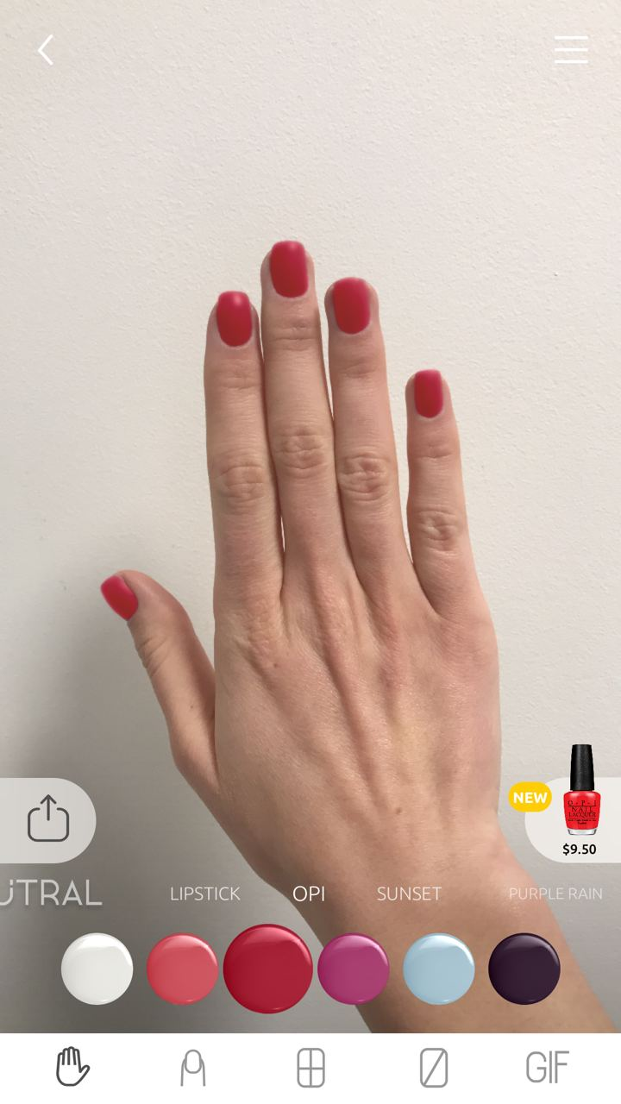Додаток «Wanna Nails» - це мобільний додаток доступний для завантажування на мобільні пристрої з операційною системою Apple IOS з офіційного магазину додатків – App Store. Приклад користувацького інтерфейсу наведено на Рисунку 2.1.

Рисунок 2.1 – Інтерфейс додатку «Wanna Nails»

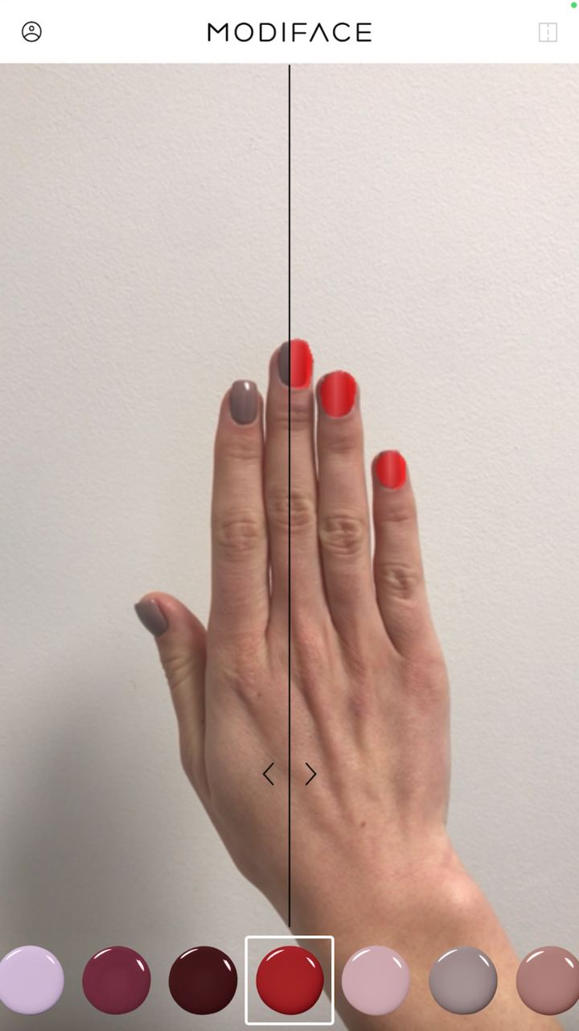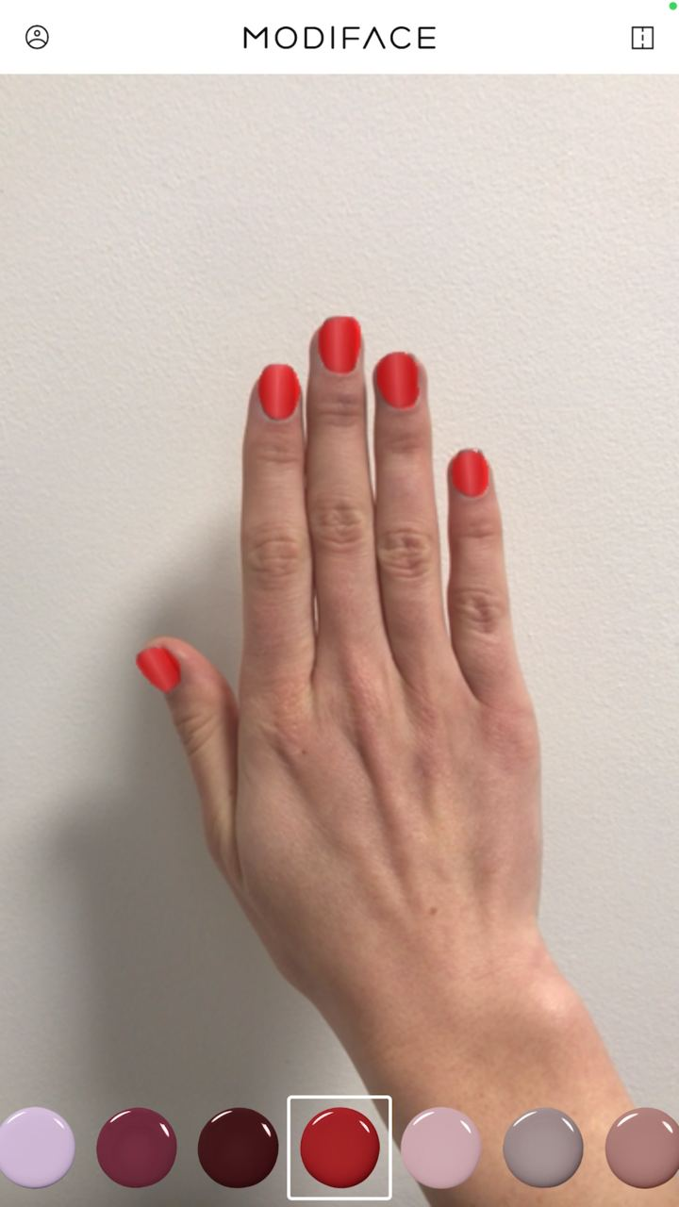Цей додаток дозволяє спробувати різні кольори лаків з запропонованих колекцій за допомогою технології доповненої реальності. Також, користувачеві пропонується посилання на інтернет-магазин Amazon для придбання обраного лаку і одразу ж надається ціна лаку. Механізм роботи доповненої реальності працює чітко, контури пальців та нігтів визначаються правильно та реалістично. Серед додаткових функцій додатку: порівняння різних кольорів лаку на руці, створення колажу фотографій з різними варіантами лаків, визначення різних кольорів для окремих нігтів. В якості недоліку цього додатку можна зазначити, що користувачеві не надається можливість переглянути галерею всіх кольорів, а сама галерея створена на основі обраних промо-позицій, а не на основі існуючих матеріалів у конкретного майстра. Також, додаток недоступний для користувачів пристроїв на базі оперативних систем Android.

Рисунок 2.2 – Інтерфейс додатку «Visual Nail Salon»

Додаток «Visual Nail Salon» від компанії Modiface – це також мобільний додаток доступний для завантажування на мобільні пристрої з операційною системою Apple IOS з офіційного магазину додатків – App Store. Приклад користувацького інтерфейсу наведено на Рисунку 2.2.

Як і попередній програмний продукт, додаток дозволяє спробувати різні кольори лаків з запропонованих кольорів за допомогою технології доповненої реальності. Перелік можливих кольорів знаходиться в меню в нижній частині екрану та на момент тестування додатку налічує близько двадцяти варіантів. На відміну від додатку «Wanna Nails», запропоновані кольори не мають аналогів до реальних лаків для нігтів. Окрім того, механізм доповненої реальності визначає контури нігтів менш чітко та створює більш розмите зображення лаку на нігтях. В загальному, зображення виглядає менш реалістично, ніж в попередньому прикладі. Серед додаткових функцій додатку є порівняння реального зображення з доповненою реальністю. Недоліком додатку є якість зображення віртуального варіанту манікюру, обмежена кількість кольорів, невідповідність до існуючих лаків. Як і в попередньому аналогу, користувачеві не надається можливість переглянути галерею всіх кольорів. Додаток недоступний для користувачів пристроїв на базі оперативних систем Android.

# РОЗДІЛ 3. ПОСТАНОВКА ЗАДАЧІ

Метою виконання дипломного проекту є створення програмна система для сервісу 2D дизайну нігтів. Для досягнення поставленої мети необхідно визначити вимоги до програмного забезпечення та розділити проект на окремі задачі.

Розглянемо перелік вимог для додатку сервісу 2D дизайну нігтів:

* додаток повинен бути доступний для встановлення на мобільні пристрої на базі операційних систем Apple IOS та Android;
* додаток повинен бути доступний для пристроїв, що мають встановлений будь-який сучасний веб-браузер та доступ до мережі Інтернет;
* додаток повинен мати сучасний дизайн, який підлаштовується під різні пристрої та адаптується під розмір екрану;
* додаток повинен мати зрозумілий користувацький інтерфейс та відповідати вимогам сучасного UI та UX дизайну.

Дипломний проект можна розділити на окремі завдання, виконання яких задовольнить перераховані вище вимоги:

1. Розробка сервісу обробки зображення. Сервіс, що працює в якості REST API та обробляє зображення користувача. Сервіс приймає запит на отримання основних кольорів зображення. Сервіс оброблює зображення за допомогою інструментів реалізації комп’ютерного зору та надає відповідь у вигляді переліку основних кольорів зображення.
2. Розробка бази даних. База даних, що містить дані про колекції доступних матеріалів, опис лаків та інформацію про залишок лаків у салоні.
3. Розробка сервісу пошуку матеріалів за кольором. Сервіс, що буде порівнювати матеріали з бази даних з заданим кольором та здійснювати пошук найбільш підходящих матеріалів.
4. Розробка додатку адміністратора. Сервіс роботи адміністратора має бути доступний як мобільний додаток для пристроїв IOS та Android та веб додаток. Сервіс є розширенням звичайного клієнтського додатку, окрім того, цей сервіс має містити наступні додаткові функції роботи адміністратора:
   * Управління колекціями матеріалів: додавання нової колекції/категорії/бренду
   * Управління матеріалами: додавання нового матеріалу, завантаження фото матеріалу, видалення, редагування існуючих матеріалів
   * Редагування доступу до адміністративного додатку. Редагування списку адміністраторів для додавання користувача з правом доступу до адмін додатків.
5. Розробка мобільного та веб додатку для клієнта. Додаток має бути доступним для пристроїв на базі операційних систем IOS та Android. Веб додаток для клієнта повинен бути доступним через будь-який сучасний браузер для користувачів різних пристроїв на базі різних ОС. Мобільний та веб додатки повинні містити такі ключові компоненти інтерфейсу:
   * Головна сторінка. Сторінка на якій є такі елементи:
     + кнопка завантаження фотографії з галереї/файлової системи пристрою, текст кнопки має бути індикатором того, завантажене зображення, чи ні;
     + стандартне зображення при завантажені екрану, яке змінюється на обране зображення користувача після його завантаження з галереї/файлової системи пристрою;
     + інструмент для вибору кольору на секції зображення;
     + список підібраних кольорів від сервісу обробки зображення; кожен колір є навігаційною кнопкою до переліку підходящих кольорів у салоні.
   * Сторінка всіх матеріалів. Ця сторінка має відображати список матеріалів (лаків) з їх повною інформацією:
     + колір;
     + виробник/бренд;
     + код кольору за брендом;
     + ціна;
   * Сторінка обраних матеріалів. Матеріали, можуть бути показані за певною характеристикою:
     + результат пошуку підходящих за кольором матеріалів;
     + нові матеріали;
     + результат фільтрації за певною колекцією/брендом.
   * Сторінка одного лаку. Сторінка з повною інформацією про цей матеріал та кнопка «Додати до обраних», кнопка запуску модулю доповненої реальності;
   * Приховане меню, що містить такі елементи:
     + навігація до головної сторінки;
     + навігація до сторінки матеріалів;
     + кнопка авторизації користувача;
   * Навігаційне меню в верхній частині екрану, що містить такі елементи:
     + кнопка відкриття прихованого меню (за умови, що користувач знаходиться на головній сторінці чи на сторінці матеріалів);
     + кнопка повернення до попередньої сторінки (якщо користувач знаходиться поза головною сторінкою чи сторінкою матеріалів);
     + кнопка відкриття списку обраних матеріалів (за умови, що користувач авторизований в системі);
   * Список обраних матеріалів. Сторінка, що доступна для авторизованих користувачів. Сторінка містить перелік лаків, які користувач відмітив як обрані. Кожен елемент в переліку може бути видалений, а також можна переглянути детальну інформацію про обраний лак, або запустити модуль доповненої реальності.
   * Сторінка авторизації користувача. Авторизація за допомогою системи Google. За умови, що користувач має права адміністратора, додаток буде відкрито в режимі адміністратора після авторизації.
6. Розробка сервісу доповненої реальності для віртуального зображення нігтів з обраним лаком. Цей сервіс доступний в якості частини мобільного/веб додатку для користувача. Для його роботи обирається чітке фото руки користувача, на якій добре видно нігті і на фото накладається ефект додавання кольору обраного лаку.

Після формування основних вимог та створення переліку завдань для програмної системи, можна розглядати можливі технології для реалізації системи.

# РОЗДІЛ 4. ОБҐРУНТУВАННЯ ТЕХНОЛОГІЙ ТА ЗАСОБІВ РЕАЛІЗАЦІЇ СИСТЕМИ 2D ДИЗАЙНУ НІГТІВ

Отримавши перелік вимог та завдань до проекту, можна побачити, що система має досить складну будову: необхідно розробити систему розпізнавання кольорів зображення та API для доступу до цієї системи, мобільний додаток з можливостю роботи користувачів з різними ролями та веб додаток з такими ж можливостями, а також систему доповненої реальності для моделювання.

Основною частиною системи є додаток для клієнта та адміністратора. Цей додаток має бути доступний для:

* мобільних пристроїв на базах ОС Apple IOS та останніх версій ОС Android;
* будь-яких пристроїв з останніми версіями браузера (Google Chrome, Safari або Firefox) та доступом до мережі Інтернет.

Оскільки додаток має бути універсальним для різних систем, необхідно обрати технологію, що допоможе створювати універсальне рішення та позбавить необхідності розробляти три додатки з однаковим функціоналом під різні операційні системи.

Сьогодні існує велика кількість різноманітних технологій для розробки мобільних та веб додатків. Це технології можна поділити на дві великі категорії:

* Нативні додатки (native apps) – додатки, що розроблюються конкретно під потрібну платформу (ОС Android, Apple IOS, ОС Windows і тд.). Для розробки нативних додатків можна використовувати такі технології:
  + Мови програмування Java та Kotlin для розробки під операційну систему Android;
  + Мови програмування Objective-C та Swift для розробки додатків під Apple IOS;
  + Технологія Flutter. Інструмент для розробки нативних додатків під мобільні пристрої Android та IOS. Розробка на цьому інструменті відбувається на мові програмування Dart;
  + Технологія React Native. Інструмент для розробки нативних додатків під мобільні пристрої, а також веб додатків для різних браузерів. Розробка на React Native відбувається за допомогою мови програмування JavaScript та бібліотеки ReactJS.
* Гібридні додатки – додатки, що розроблюються за допомогою інструментів веб програмування HTML, CSS, JavaScript та додаткових бібліотек мови JavaScript. Для розробки гібридних додатків є ряд технологій:
  + Electron;
  + Ionic;
  + PhoneGap.

Гібридні інструменти як Electron, Ionic та PhoneGap працюють за принципом пакування веб-додатку у вигляді звичайного додатку під певну операційну систему. Перевагою цих технологій є простота розробки, оскільки програмний код не сильно відрізняється від того, що використовується для створення звичайної веб сторінки, а написаний веб додаток відображується як сторінка браузера – WebView в контейнері для операційної системи. Проте така простота впливає на показники швидкості та якості роботи готового продукту в контексті потрібної операційної системи. Окрім того, серед зазначених технологій є такі, що втрачають популярність в спільноті розробників, а автори інструменту PhoneGap, компанія Adobe, взагалі припинили підтримку свого проекту.

На відміну від гібридних додатків, нативні додатки мають кращі показники швидкості роботи, саме тому обрано розробка цієї категорії додатків.

Серед існуючи варіантів технологій для розробки додатку найбільш оптимальним є React Native. Кодова база універсальна для мобільної версії Android, IOS та веб додатку, тому швидкість розробки такої системи буде більш високою, ніж розробка трьох окремих додатків з власною кодовою базою. Мова програмування JavaScript та бібліотека ReactJS є більш популярними, ніж мова Dart, саме тому React Native є більш оптимальним, ніж Flutter.

React Native - це технологія розробки мобільних та веб додатків з відкритим кодом, створений компанією Facebook, Inc. Вона використовується для розробки програм для Android, Android TV, iOS, macOS, tvOS, веб сайтів та Windows, дозволяючи розробникам використовувати фреймворк React разом із можливостями власної платформи. React Native не використовує HTML або CSS. Натомість повідомлення з потоку роботи JavaScript використовуються для управління нативними компонентами. React Native також дозволяє писати власний код такими мовами, як Java, Objective-C або Swift, що робить інструмент ще більш гнучким.

Окрім додатку клієнта, потрібно розробити сервіс обробки зображення. Для цього обрана мова програмування Python, оскільки вона має велику кількість розроблених бібліотек для імплементації комп’ютерного зору. Для додатку використовується Python версії 3.

Основні бібліотеки для роботи алгоритму обробки зображення:

* Numpy – бібліотека для роботи з масивами;
* Scikit learn – бібліотека з реалізацією алгоритму k-means;
* OpenCV – бібліотека для розпізнавання зображень.

Алгоритм обробки зображення має знаходитись на Python-сервері, тому потрібно влаштувати комунікацію між клієнтським додатком та серверним. Для створення серверу використовується модуль Gunicorn.

Gunicorn (скор. англ. Green Unicorn «Зелений єдиноріг») - це HTTP-сервер інтерфейсу шлюзу веб-сервера Python. Сервер Gunicorn в сумісний з низкою веб-фреймворків, просто реалізований, легкий на ресурсах сервера і досить швидко.

Сервіс обробки зображення та сервісу пошуку підходящого матеріалу за кольором знаходяться на сервері gunicorn, для отримання та відправки даних з серверу необхідно влаштувати програмний інтерфейс REST.

REST (скор. англ. Representational State Transfer, «передача репрезентативного стану») — підхід до архітектури мережевих протоколів, які надають доступ до інформаційних ресурсів. Дані повинні передаватися у вигляді невеликої кількості стандартних форматів (наприклад, HTML, XML, JSON).

Для реалізації програмного інтерфейсу за підходом REST використовується бібліотека Flask. Flask - це простий та легкий фреймворк веб-додатків інтерфейс шлюзу веб-сервера WSGI (Web Server Gateway Interface). Він призначений для швидкого та легкого початку роботи з можливістю масштабування до складних додатків. Flask не додає жодних залежностей до проекту. Для бібліотеки є багато розширень, які полегшують додавання нових функціональних можливостей.

В якості бази даних для проекту обрано Firebase Realtime Databse. Firebase Realtime Databse – це NoSQL хмарна база даних. Дані зберігаються у форматі JSON і синхронізуються в режимі реального часу з кожним підключеним клієнтом. Для роботи з базою даних Firebase використовується SDK, розроблена під різні типи додатки.

# ВИСНОВКИ

В результаті виконання наукової практики магістра було визначено основну мету та завдання на дипломне проектування. Також було описано процес проектування 2D сервісу дизайну нігтів з описом функціоналу додатку.

В ході роботи було проведено аналіз способів вирішення завдань 2D дизайну нігтів за допомогою програмних застосунків, а також виконано аналіз існуючих засобів вирішення таких завдань, описано завдання для проведення дослідження в дипломному проекті. В останньому розділі було наведено обґрунтування технологій та засобів реалізації системи 2D сервісу дизайну нігтів, які дадуть змогу розробити швидкий та ефективний додаток для різних користувачів з різними пристроями.

В роботі було сформульовано та описано задачі, які необхідно виконати для досягнення поставленої мети при розробці дипломного проекту.

Отже, унаслідок, спроектований та описаний програмний комплекс сервісу 2D дизайну нігтів, що повинен виконувати функції пошуку необхідного матеріалу за визначеним кольором на базі обраного зображення, а також візуалізацію можливого варіанту манікюру для клієнта салону краси.

# СПИСОК ВИКОРИСТАНИХ ДЖЕРЕЛ

1. Типи мобільних додатків [Електронний ресурс] – режим доступу: <https://smile-ukraine.com/ua/mobile-apps/mobile-apps-types>.
2. Update for Customers Using PhoneGap and PhoneGap Build [Електронний ресурс] – режим доступу: <https://blog.phonegap.com/update-for-customers-using-phonegap-and-phonegap-build-cc701c77502c>
3. React Native [Електронний ресурс] – режим доступу: <https://en.wikipedia.org/wiki/React_Native>
4. Gunicorn [Електронний ресурс] – режим доступу: <https://gunicorn.org/>
5. REST [Електронний ресурс] – режим доступу: <https://uk.wikipedia.org/wiki/REST>
6. Flask [Електронний ресурс] – режим доступу: <https://palletsprojects.com/p/flask/>
7. Firebase Realtime Database [Електронний ресурс] – режим доступу: https://firebase.google.com/docs/database

# ДОДАТКИ